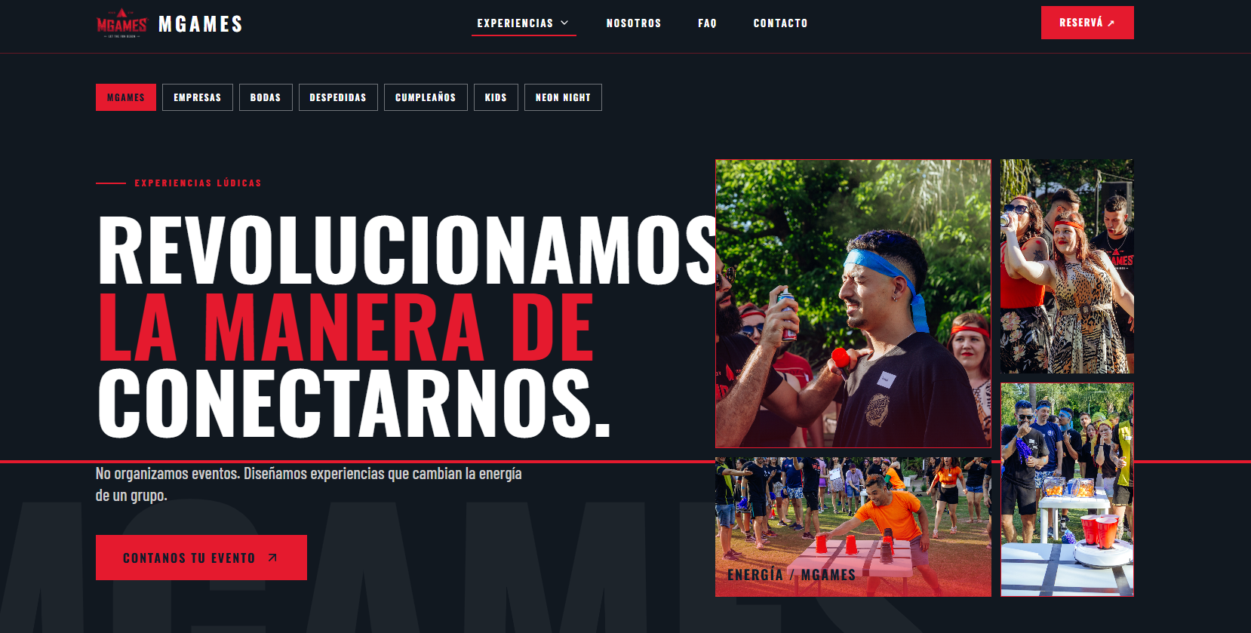

- Revolucionamos la manera de conectarnos (La manera en rojo) (sin punto la frase). Experiencias lúdicas remplazar por MGAMES EXPERIENCE

- Claim: Somos una Productora de Experiencias. Diseñamos encuentros que cambian la energía de un grupo. Diseñadores de Experiencias & Producción de Eventos. Somos un Estudio de Experiencias & Producción de Eventos.
- SCROLL: Cumpleaños - Despedidas de solterxs - Team Building - Casamientos - Family Day - Baby Shower - Empresariales - Stand de juegos
- Logo MGames esta raro.
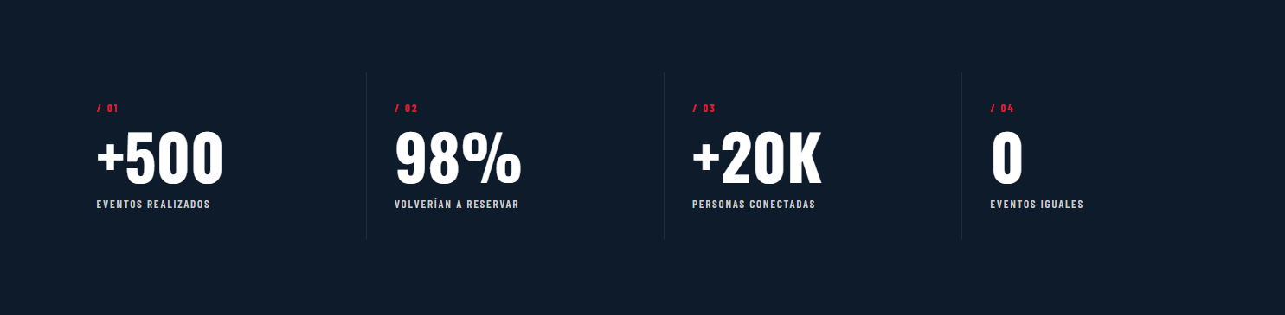
/01 +600 EVENTOS REALIZADOS
/02 +7 AÑOS DE EXPERIENCIA
/03 +25KPERSONAS CONECTADAS

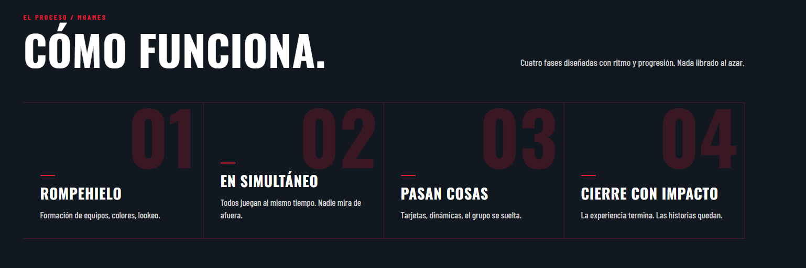
01 ESCUCHAMOS
Nos sumergimos en tu idea para entender qué querés generar.

02 DISEÑAMOS
Convertimos tu visión en una propuesta única.
03 HACEMOS
Damos vida a cada detalle para que todo suceda.
04 DISFRUTAMOS
Vos vivís la experiencia. Nosotros nos ocupamos del resto.
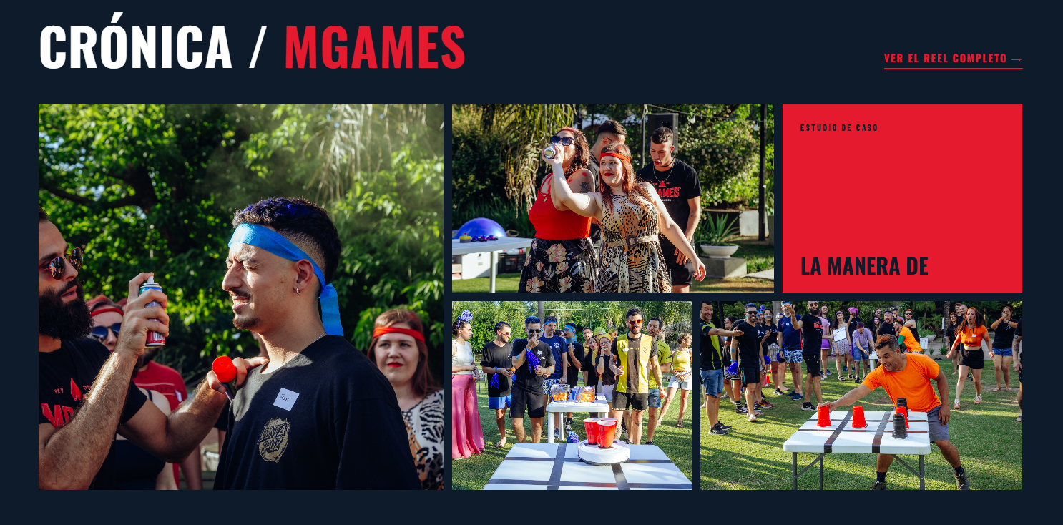
- Crónica no va, se remplaza por: POSTALES.
EN TODAS LAS SECCIONES DE LA WEB.
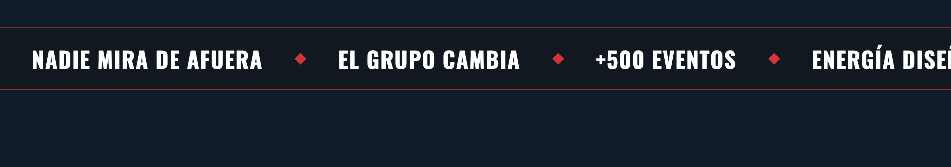
Scroll: ENERGÍA DISEÑADA - NADA LIBRADO AL AZAR - MÁS QUE UN EVENTO - UN ENCUENTRO QUE TRANSFORMA

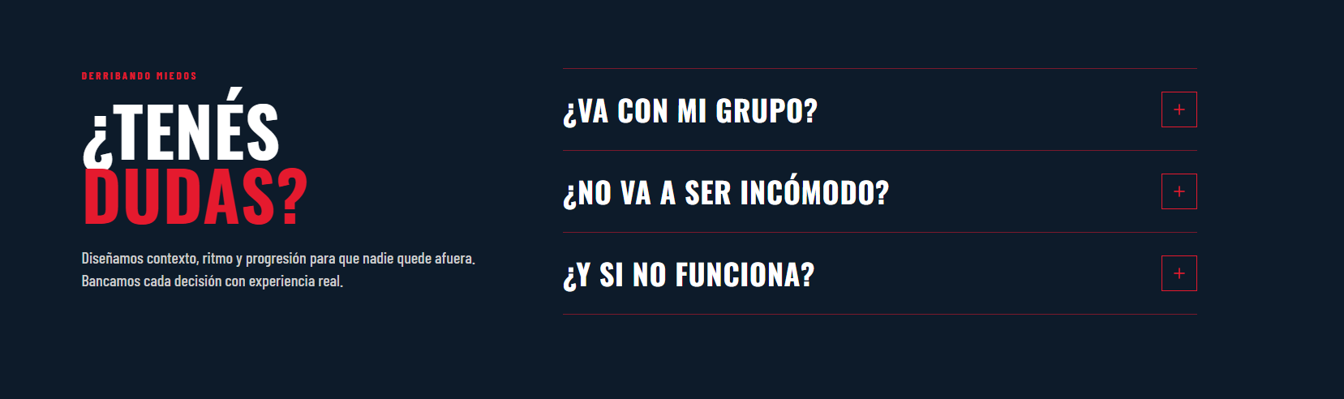
- Sacar: Bancamos cada decisión con experiencia real. EN TODA LA WEB

- ¿Se encargan de la organización completa?
Si, te acompañamos desde la idea inicial y te entregamos en mano la llave.

2) ¿Puedo sumarlos a un evento que ya estoy organizando?
Si, estamos listos para ponerle el broche de oro.
3) ¿Hacen eventos fuera de Buenos Aires?
Si, donde sea. Creemos en las relaciones a larga distancia.

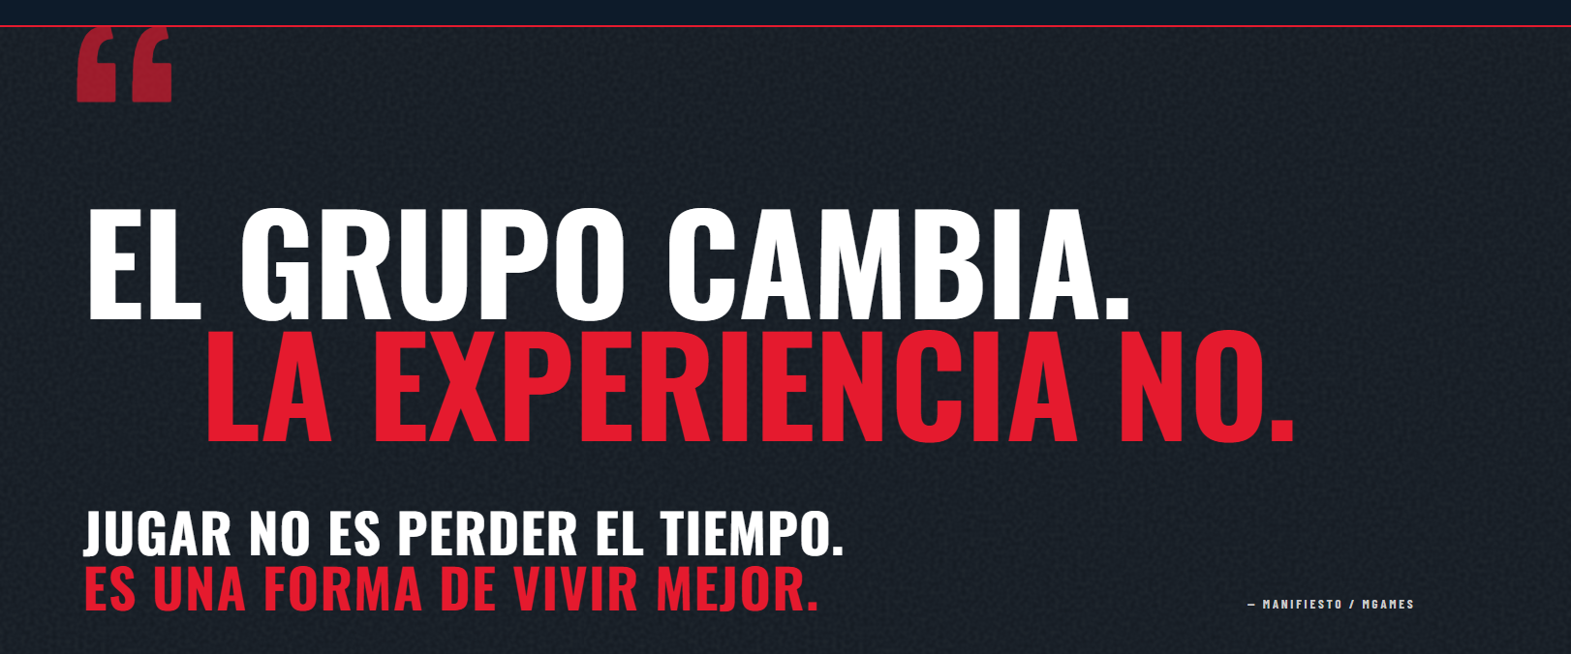

Remplazar jugar no es perder el tiempo por
Somos el puente entre tu imaginación y la realidad.

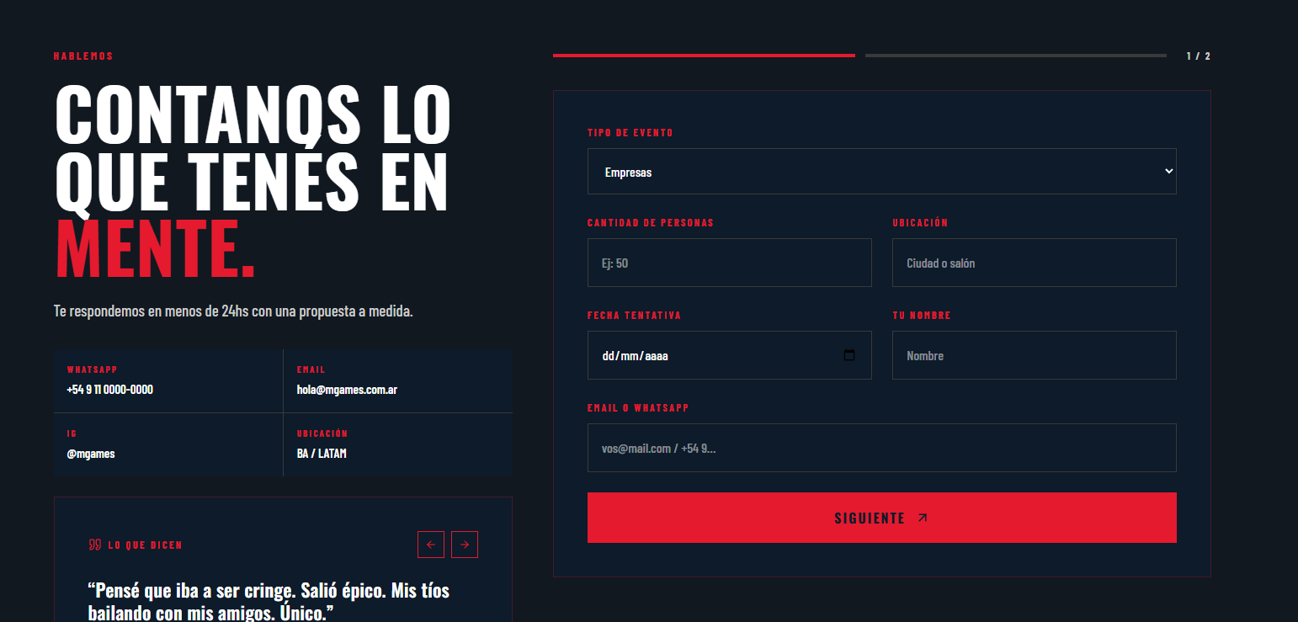
- Formulario: Que ya esté previamente seleccionado en cada sección su tipo de evento.
Con opción de cambiarlo pero previamente seleccionado
CAMPOS:
Tipo de evento
Nombre
Celular
Email
Mensaje:
Contanos del evento, cantidad de participantes, fecha, ubicación.
- Sacar: Te respondemos en menos de 24hs con una propuesta a medida.

- Ubicación: Buenos Aires, Argentina
Whatsapp: +54 9 11 4849-5688
Email: info@mgames.com.ar
IG: @mgames_Experience

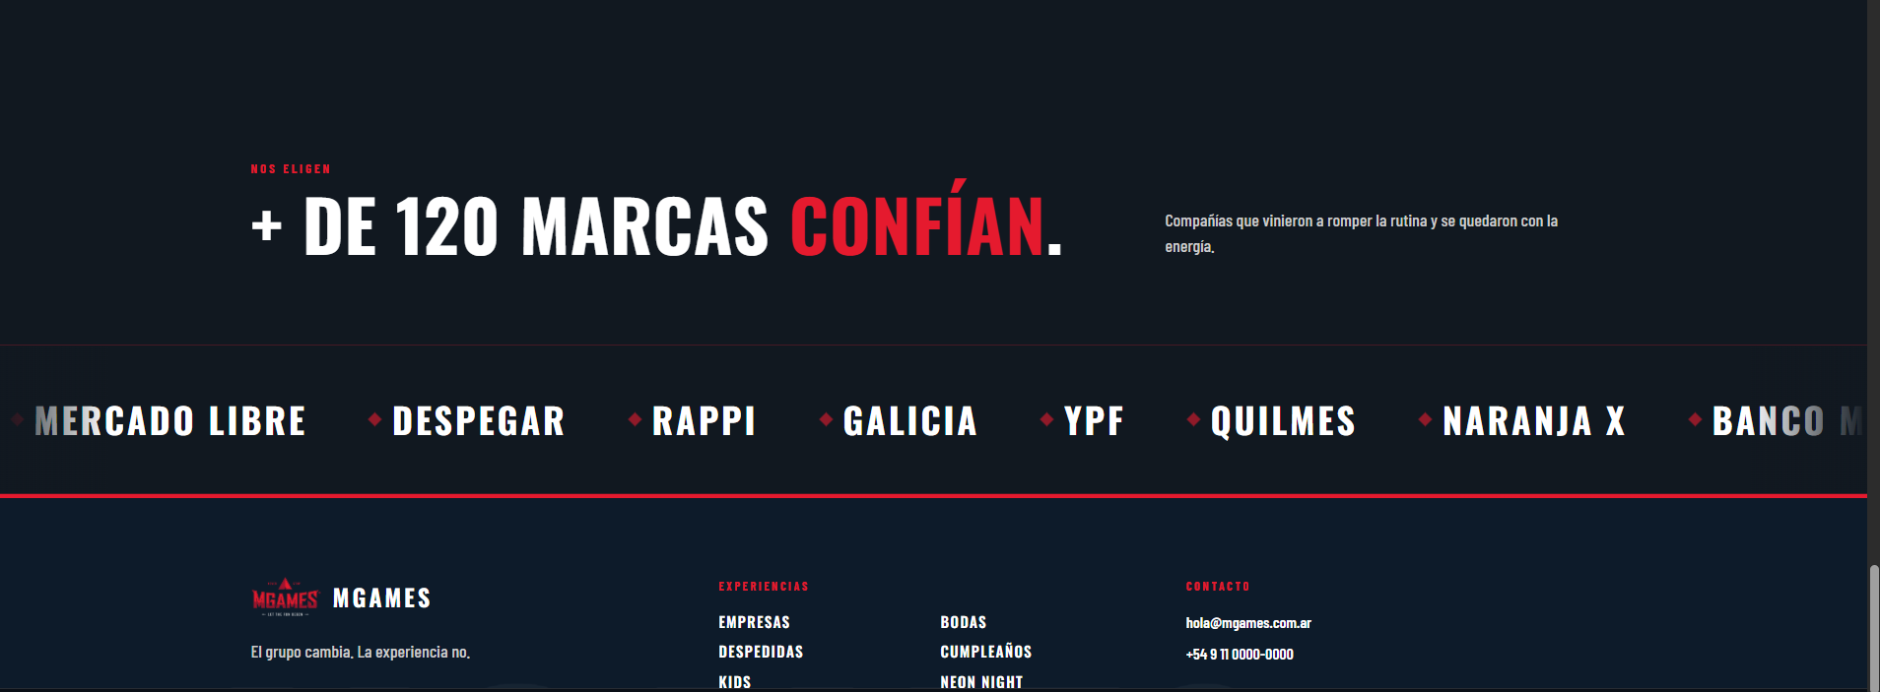
+ de 100 marcas confían.
Cambiar Compañías que vinieron a romper la rutina y se quedaron con la energía
por
Generamos espacios que despiertan nuevas formas de conexión.
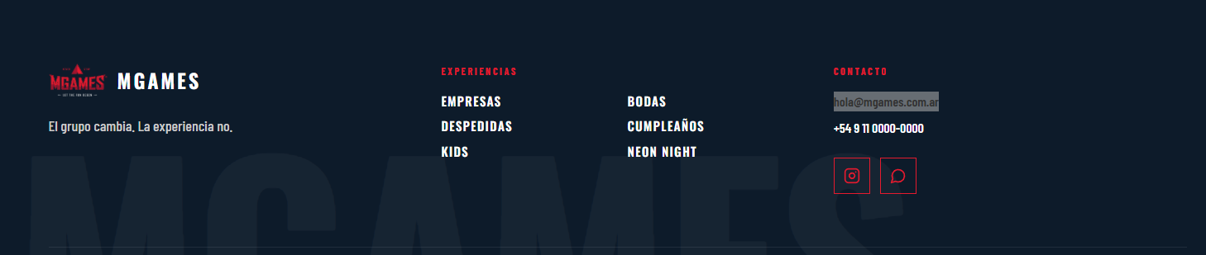
Redes: Instagram Linkedin Tiktok

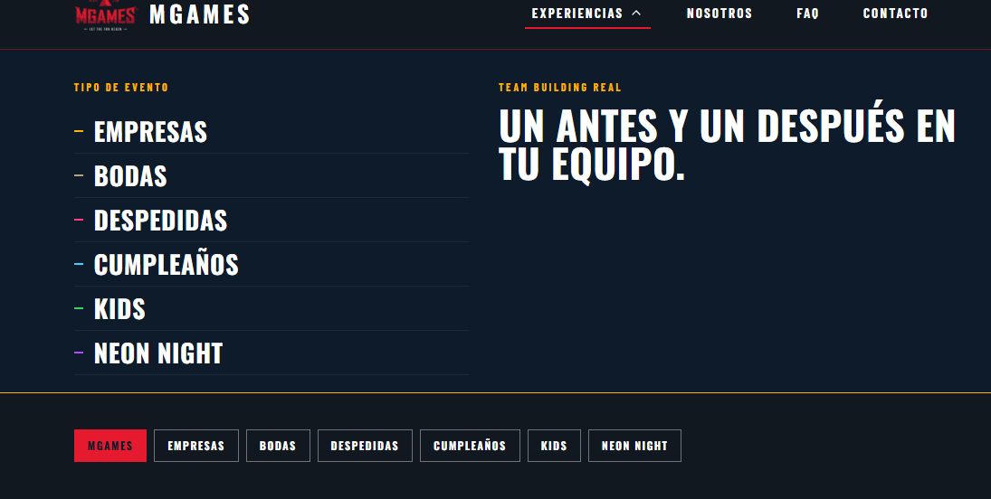

- Orden de eventos:
EMPRESAS
BODAS
DESPEDIDAS
CUMPLEAÑOS
SE ELIMINA KIDS Y NEON NIGHT
- SI SCROLEO DENTRO DE UNA SECCIÓN Y LUEGO VOY A OTRA SECCIÓN. LA SIGUIENTE APARECE A LA MISMA ALTURA QUE LA ANTERIOR Y DEBERIA APARECER DESDE EL PRINCIPIO.
- Que el Logo de MGames vaya a la pagina principal.

EMPRESAS

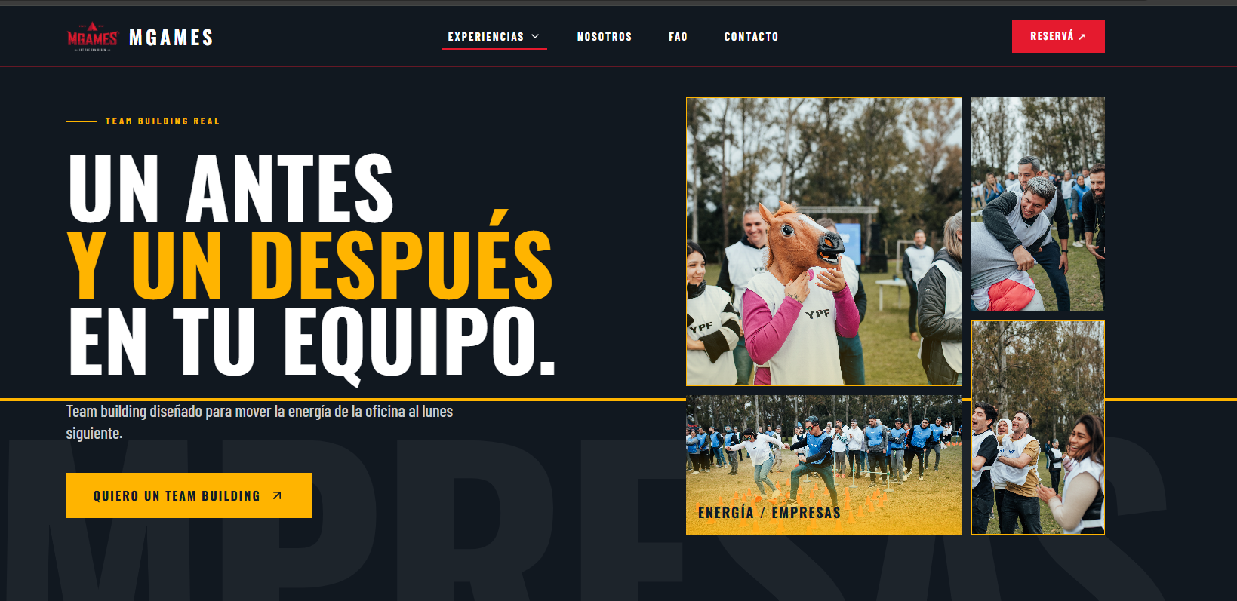
FALTAN CASOS DE ÉXITO

- Un antes y un después en la energía de tu equipo
- TEAM BUILDING REAL cambiar por TEAM BUILDING
- Subheader: Una experiencia de integración que conecta, fortalece y motiva.
- CTA: QUIERO MI TEAM BUILDING
- Boton reservá, en el color de cada sección. (en este caso Amarillo)

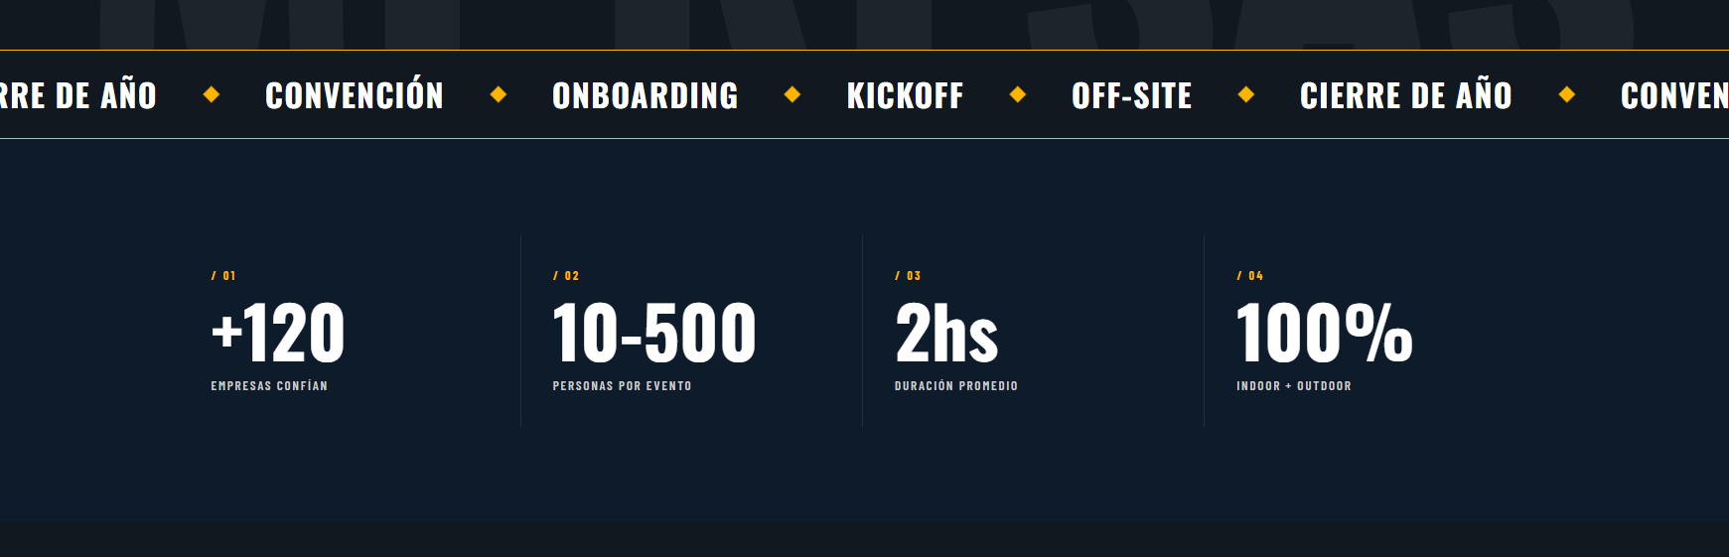
- Scroll de empresas:
P&G – Mercadolibre – Bagó – YPF – Michelin –
– Tecpetrol – IRSA – SIEMENS – Ualá - Messe Frankfurt – PUMA – DELL – Blackout – Camuzzi

01 +100 Empresas Confian
02 10 – ∞
03 2hs duracion promedio
04 100% indoor + outdoor

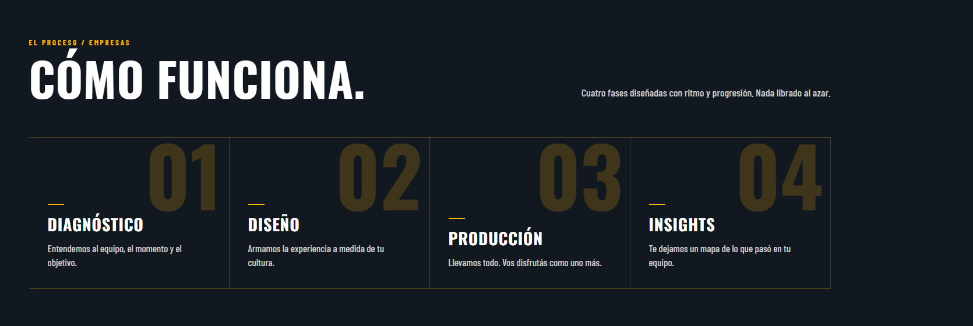

- Escuchamos: Nos alineamos con tus objetivos, el perfil del grupo y el propósito del evento.
- Diseñamos: Creamos una propuesta a medida para tu equipo y cultura.
- Hacemos:
Ejecutamos cada detalle para generar conexión, compromiso e impacto en el equipo.

- Disfrutamos:
Vos conectás con tu equipo. Nosotros nos ocupamos del resto.

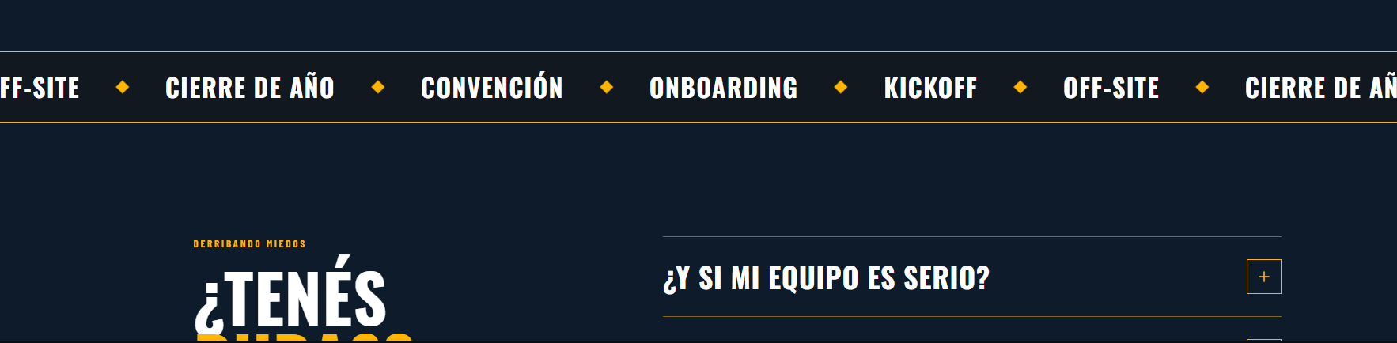

Scroll:
Team Building – Kickoff – Family Day – Convenciones - Cierre de año – off-site - Workshops – After Office - Lanzamientos

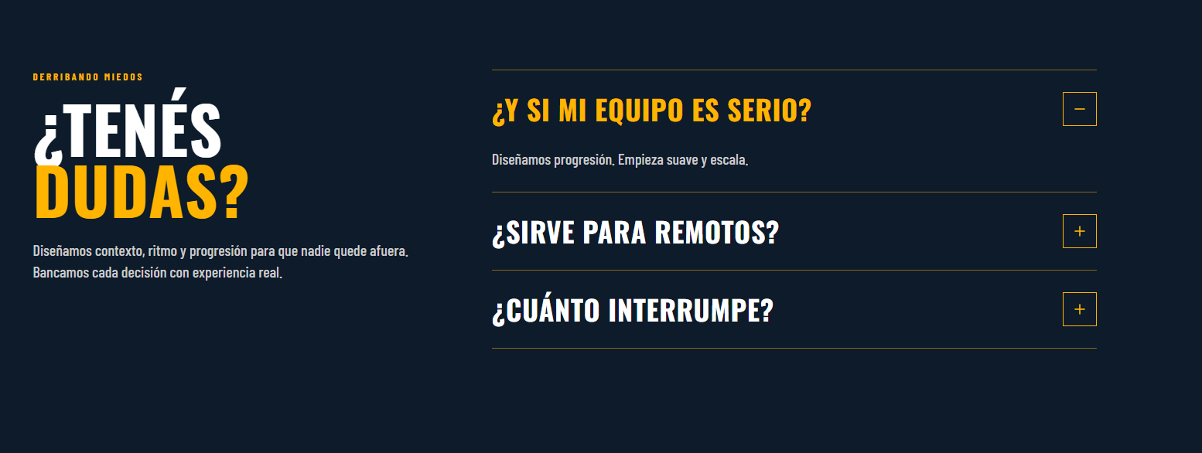
- Aplica para equipos con distintos perfiles?
Sí, la experiencia está diseñada para integrar personas de diferentes edades, roles y sectores.
- Requiere esfuerzo físico?
No, priorizamos la participación e integración por sobre el rendimiento físico.
- Se necesita mucho espacio?
No, nos adaptamos a cualquier espacio, ya sea interior o exterior.
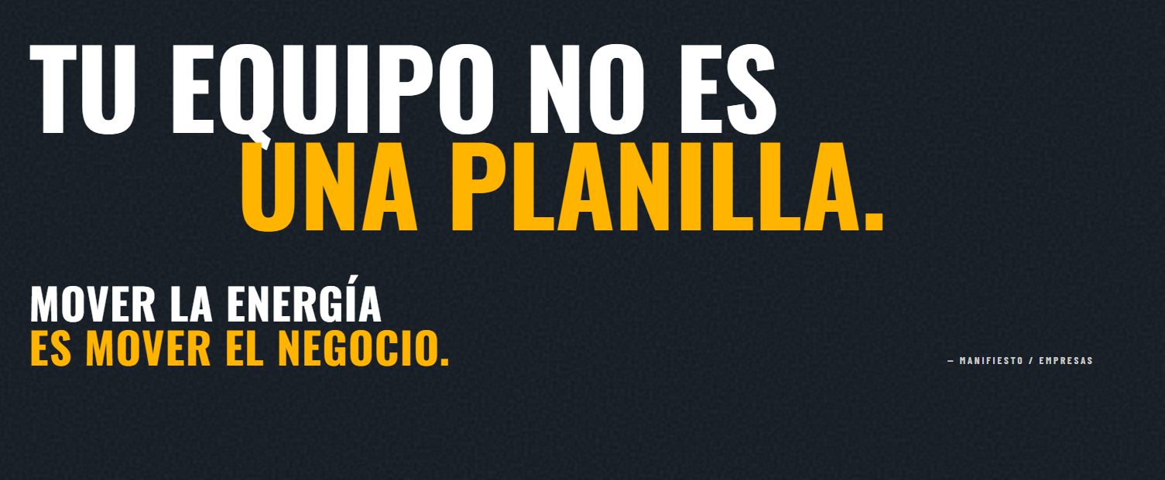

BODAS
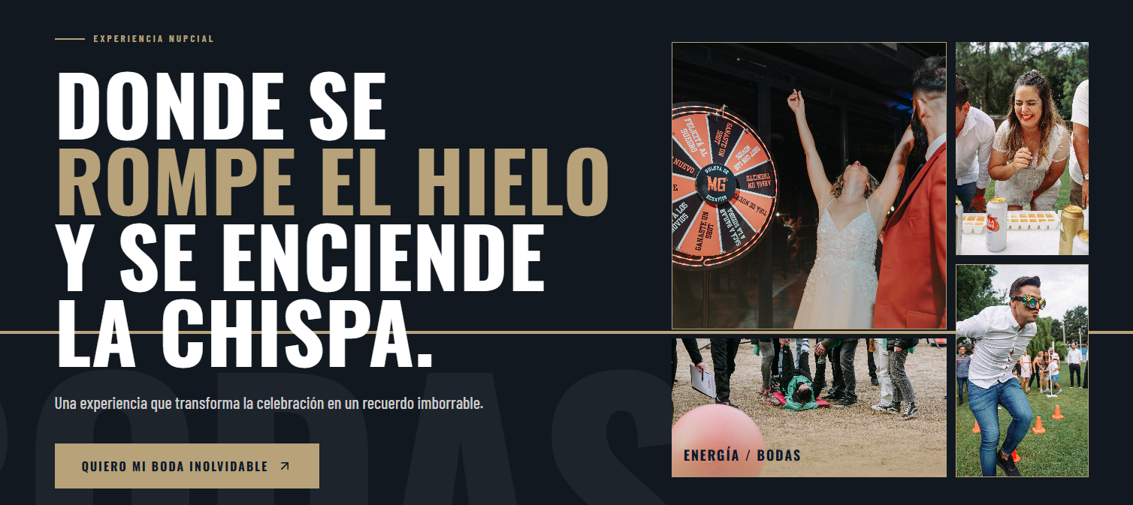
- Experiencia Nupcial remplazar por
Como anillo al dedo
- Sub: Intervenimos la fiesta con juegos, desafíos y sorpresas.
Prendemos la fiesta con juegos, desafíos y sorpresas.

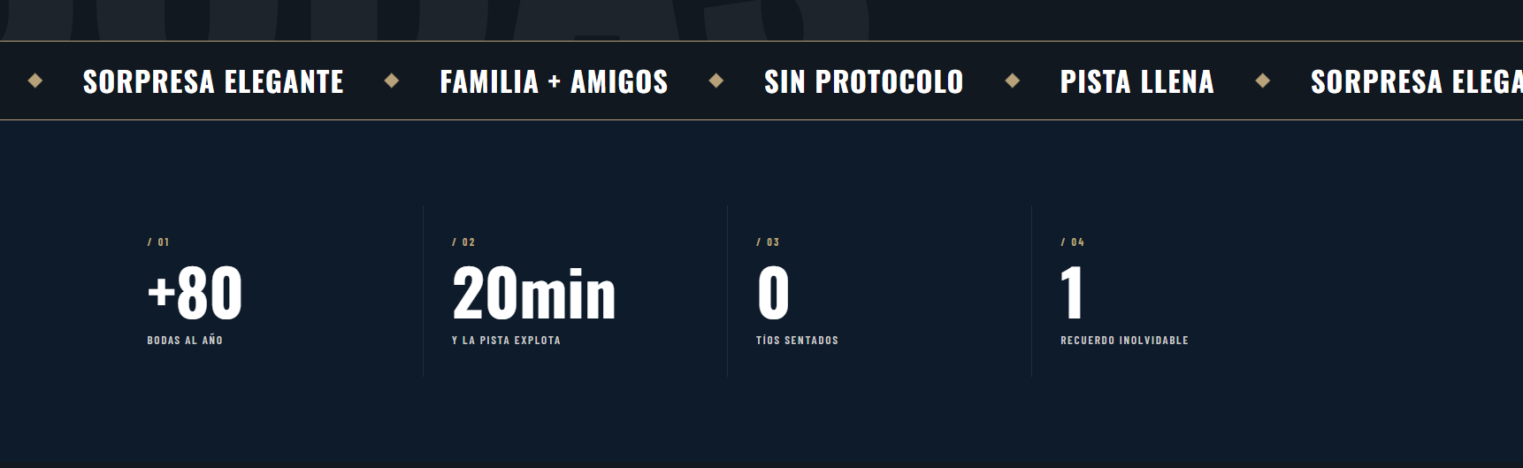

- Scroll: Sorpresas - Desafíos – Merch – Ruleta de Desafíos – Shots – Stand de Juegos – Team Bride vs Team Groom
- Cambiar Bodas al año y la pista explota
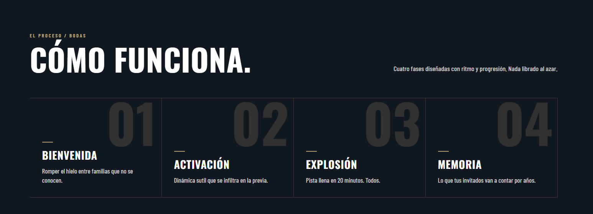
- Escuchamos:
Queremos saberlo todo. Su historia de amor, los invitados, las internas, qué buscan que suceda.
Queremos saberlo todo. Nos sumergimos en su historia para entender qué quieren generar.

- Diseñamos:
Creamos la propuesta que te sienta como anillo al dedo
- Hacemos:
Mientras antes despeguemos más alto volamos. La chispa que enciende el fuego
- Disfrutamos:
Más llenos que comer en la casa de la abuela.

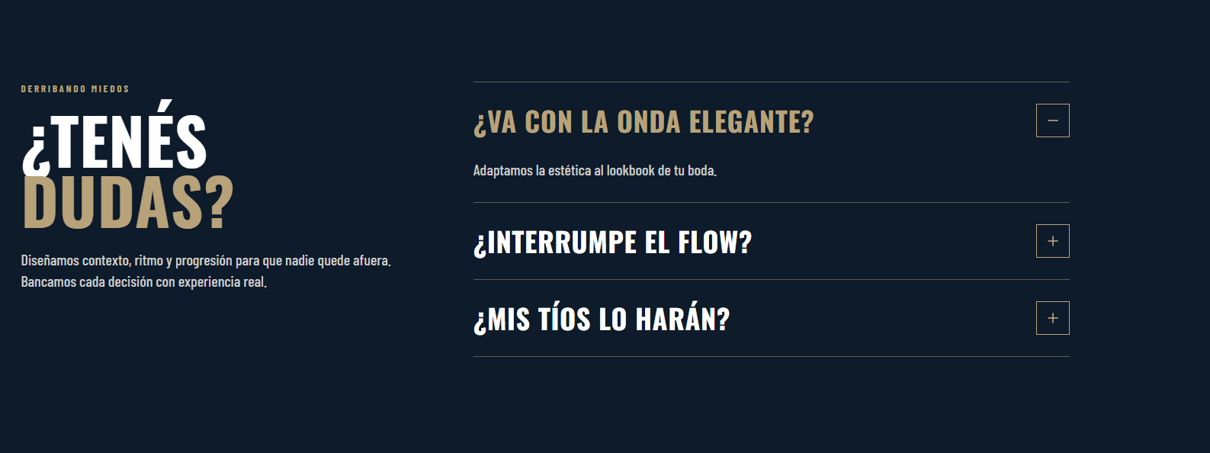
- Y si la boda es elegante?
Nada más lindo para James Bond que una fiesta fina y elegante.
- Hacen bodas destino?
Creemos en las relaciones a larga distancia.
- En que momento se hace?
En la recepción, cómo tanda, en la preboda, postboda. Danos pista y despegamos

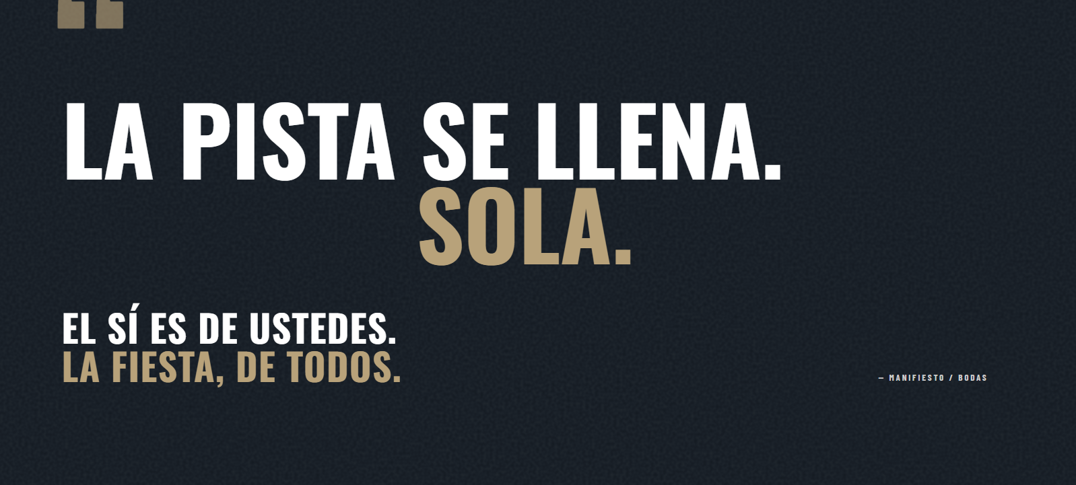
- Construimos recuerdos que duran para siempre
- La manifestación de amor se acompaña con rock and roll.
- Detalles que lo cambian todo
- Provocamos
- Somos el guante de Michael Jackson. Ustedes son la fiesta, nosotros le damos brillo.
- Donde el alma vibra ahí es.
- Mientras antes despeguemos más alto volamos
- Es el día más importante de su vida.
Lo sabemos.
- Activamos los grupos para conectar con la fiesta
- Aceleramos las ganas de soltarse
- Empujamos los límites de la fiesta

CUMPLEAÑOS
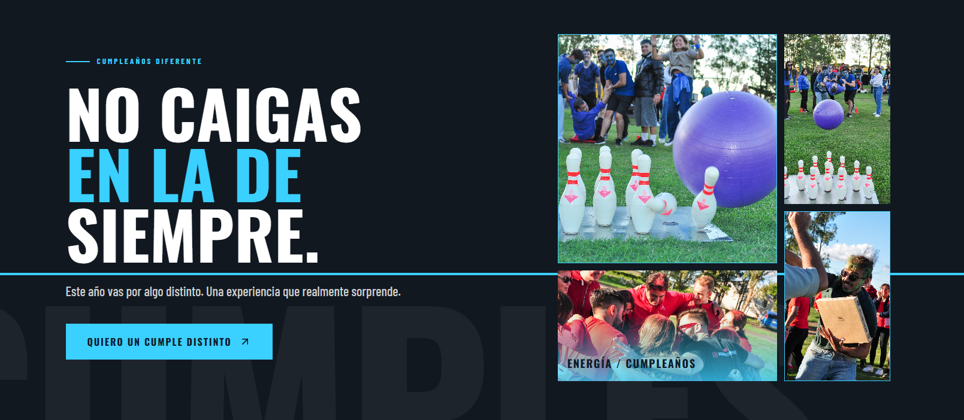
- SUB: Cuando tu cumple te pide un festejo de verdad, no lo pienses más. Es por acá.

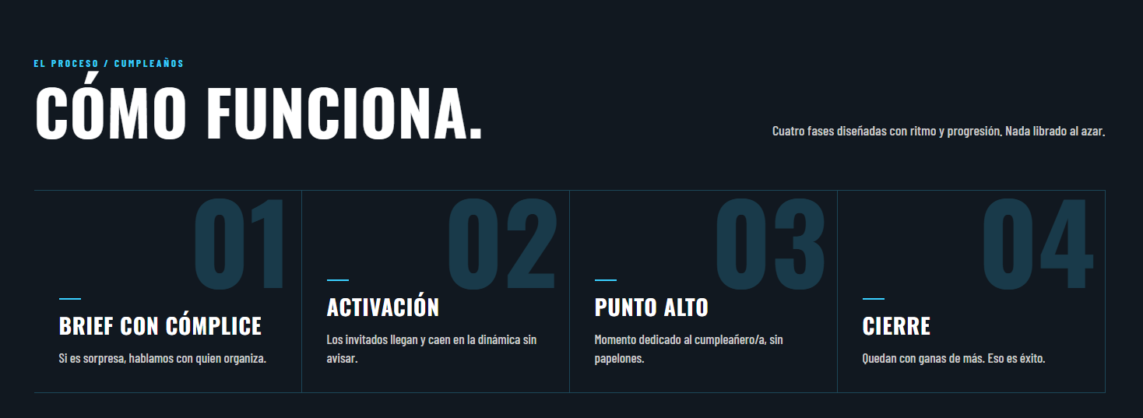

CUMPLEAÑOS/DESPEDIDAS

01 CALENTANDO MOTORES
Formación de equipos & lookeo.

02 SON TODOS PROTAGONISTAS
Todos participan, nadie mira de afuera.

03 LA FÓRMULA SECRETA
La energía del juego. La fuerza del equipo.
Donde el desafío conecta.

04 CIERRE CON IMPACTO
¿Cómo bajás algo que no para de subir?

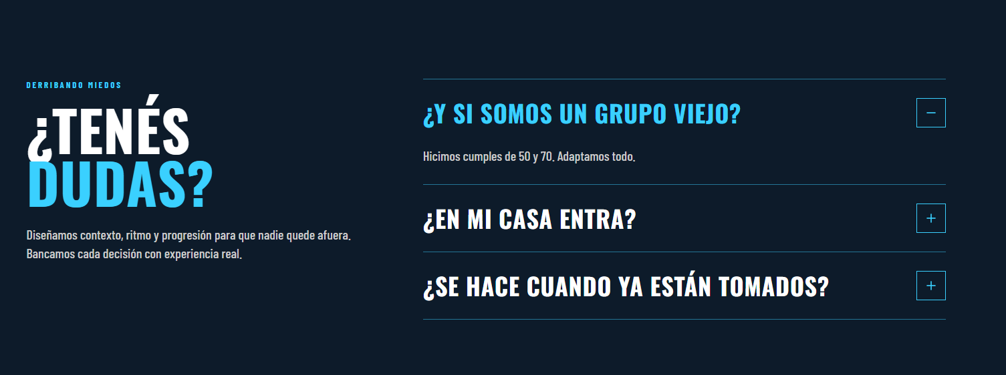

VA CON MI GRUPO?
Diseñamos la propuesta a medida. Pensada para adaptarse al espacio y características del grupo.

SI EL EVENTO ES AL AIRE LIBRE Y LLUEVE?
Somos flexibles. Un par de gotas no apagan el fuego. Podemos realizarlo en un espacio cerrado o reprogramarlo.
Si es única fecha y no hay plan B, les devolvemos la reserva.
¿Soy del interior, los puedo contratar?
Obveo. Creemos en las relaciones a larga distancia ❤️
¿TENEMOS QUE PONER ALGÚN MATERIAL? Nosotros nos encargamos de todo, lo único que necesitamos es conexión eléctrica.

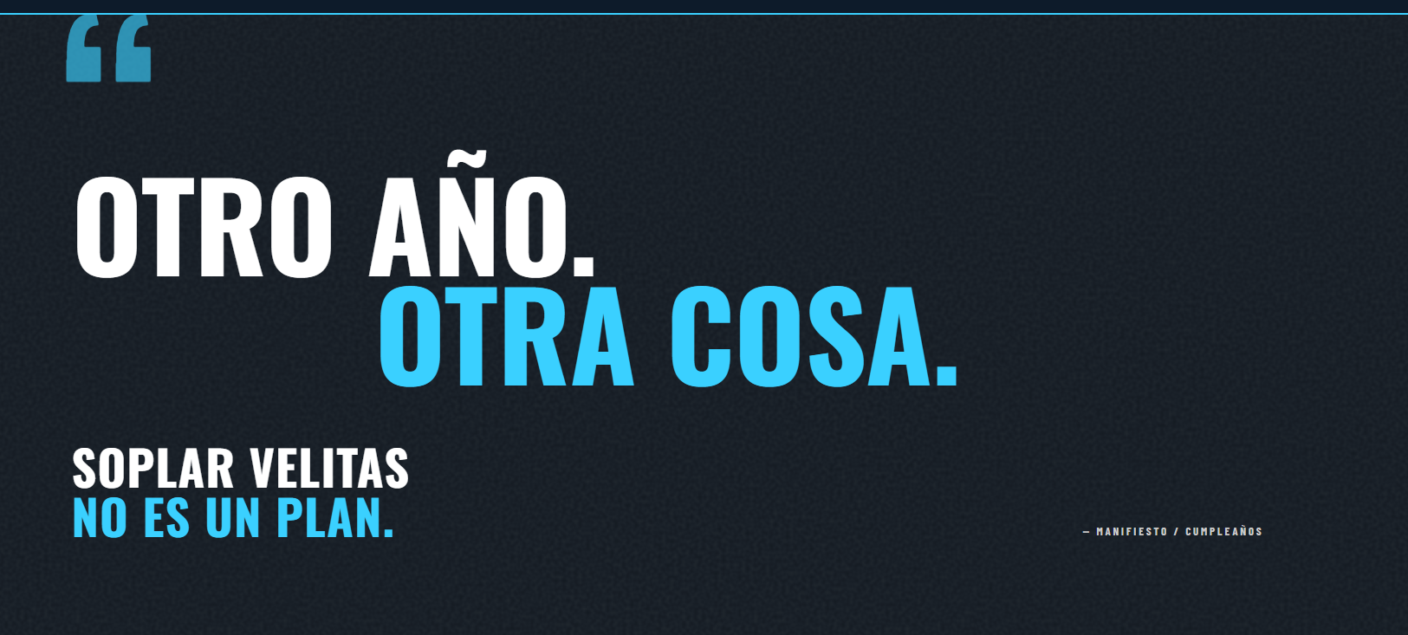

- Claim: A veces lo que empieza como un juego.
Cambia la manera de encontrarse.
El juego es la forma más seria de disfrutar la vida

Si tu cumple no se siente como la final del mundo, entonces fue una reunion.

DESPEDIDAS
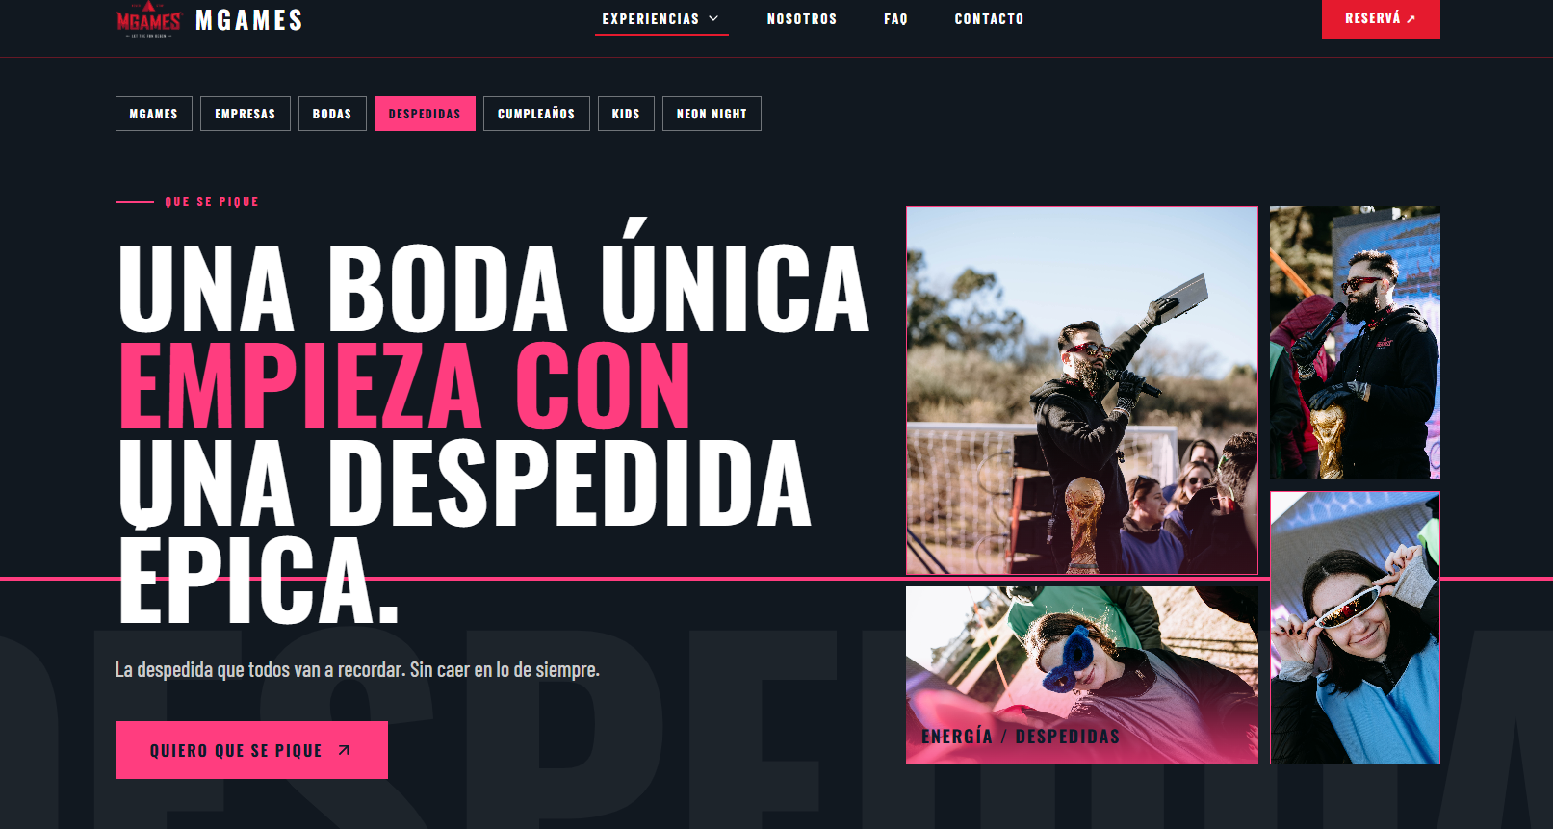
- Color de Despedidas: Verde de kids
- Sub: Hay momentos en la vida para romper todo. Éste es uno de esos.

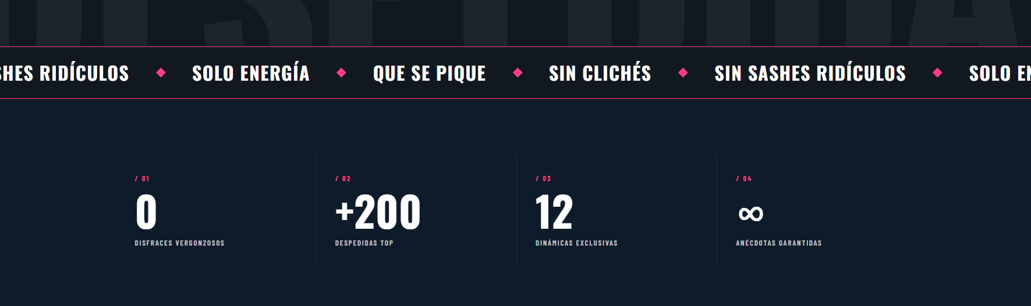

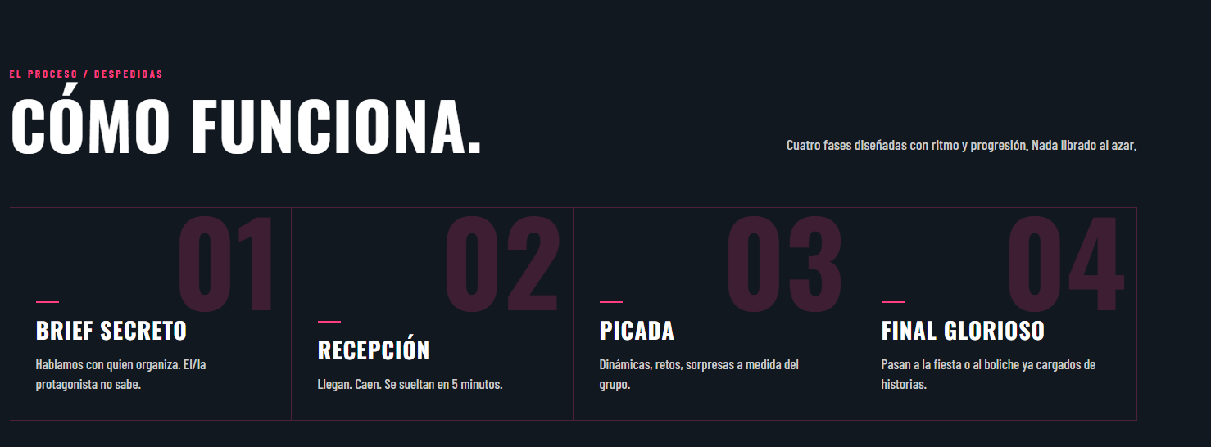
01 CALENTANDO MOTORES
Formación de equipos & lookeo.

02 SON TODOS PROTAGONISTAS
Todos participan, nadie mira de afuera.

03 LA FÓRMULA SECRETA
La energía del juego. La fuerza del equipo.

04 CIERRE CON IMPACTO
¿Cómo bajás algo que no para de subir?

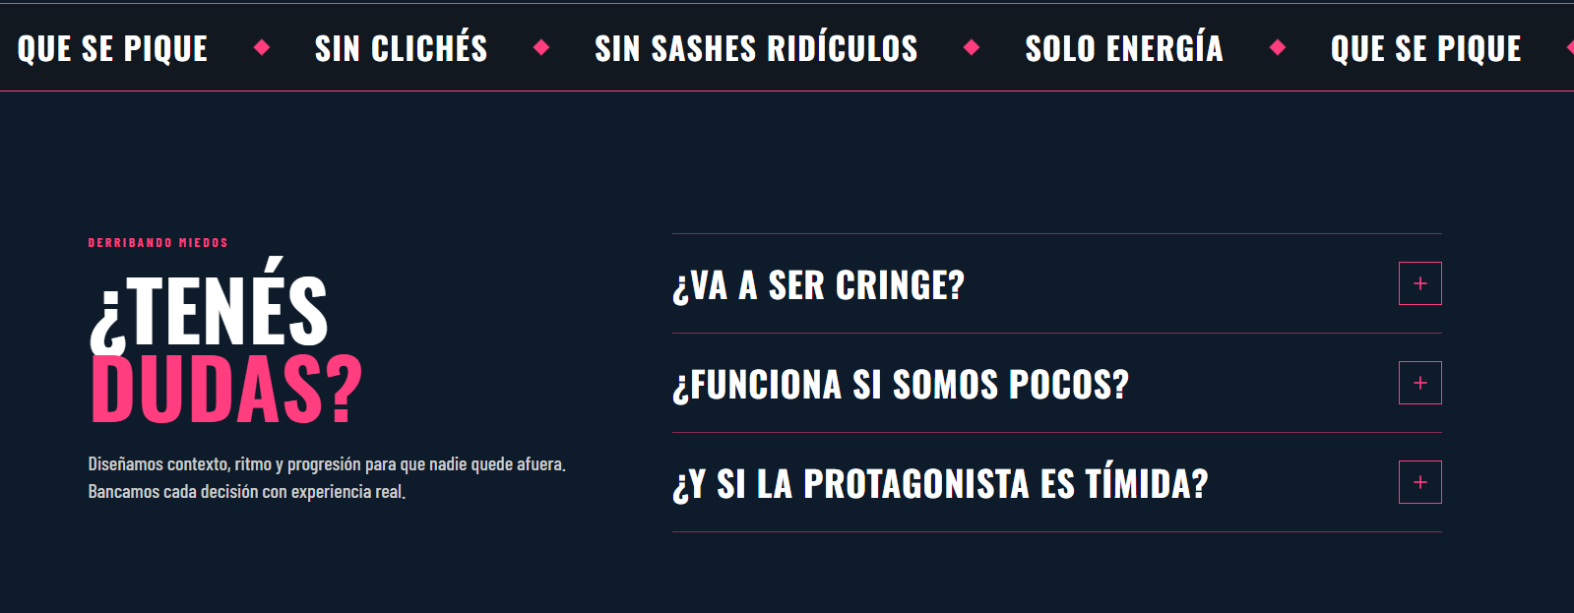
- Hacen despedidas mixtas?
Si! Mixtas, solo chicas, solo chicos.
La despedida que quieras.
- VA CON MI GRUPO?
Diseñamos la propuesta a medida. Pensada para adaptarse al espacio y características del grupo para que entre como anillo al dedo.
- ¿TENEMOS QUE PONER ALGÚN MATERIAL? Nosotros nos encargamos de todo, lo único que necesitamos es conexión eléctrica.

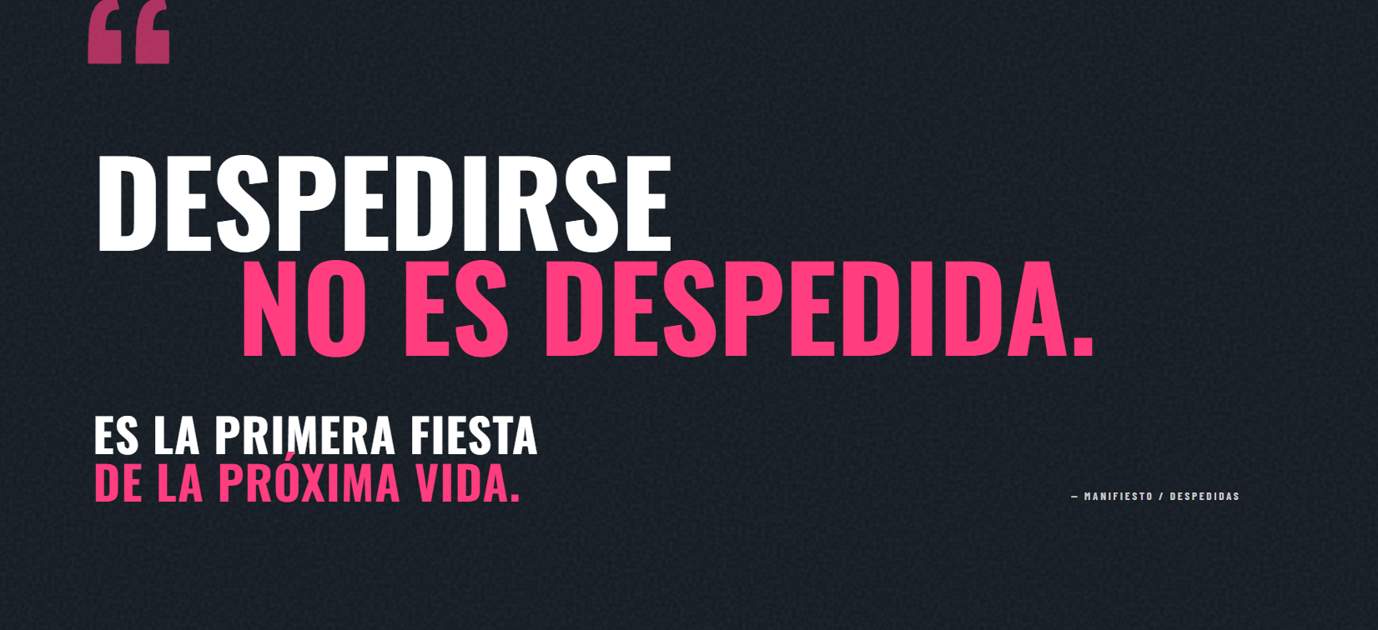
- Cómplices del mismo deliro.
- La manifestación de amor se celebra con rock and roll.
- Sonreí, encontraste lo que buscabas.
- Antes de firmar los papeles, festejamos como se debe.
- No es joda.
Bueno, sí.
Pero bien hecha.
- Antes de firmar los papeles, festejemos a otro level.
- Antes de subir al altar

Un equipo que juega, es un equipo más unido.
Un equipo que se desafía, es un equipo más unido.
El juego es la forma más seria de disfrutar la vida.
Cuando el juego aparece, el equipo se encuentra.
La unión también se entrena jugando.
La energía del juego, la fuerza del equipo.

